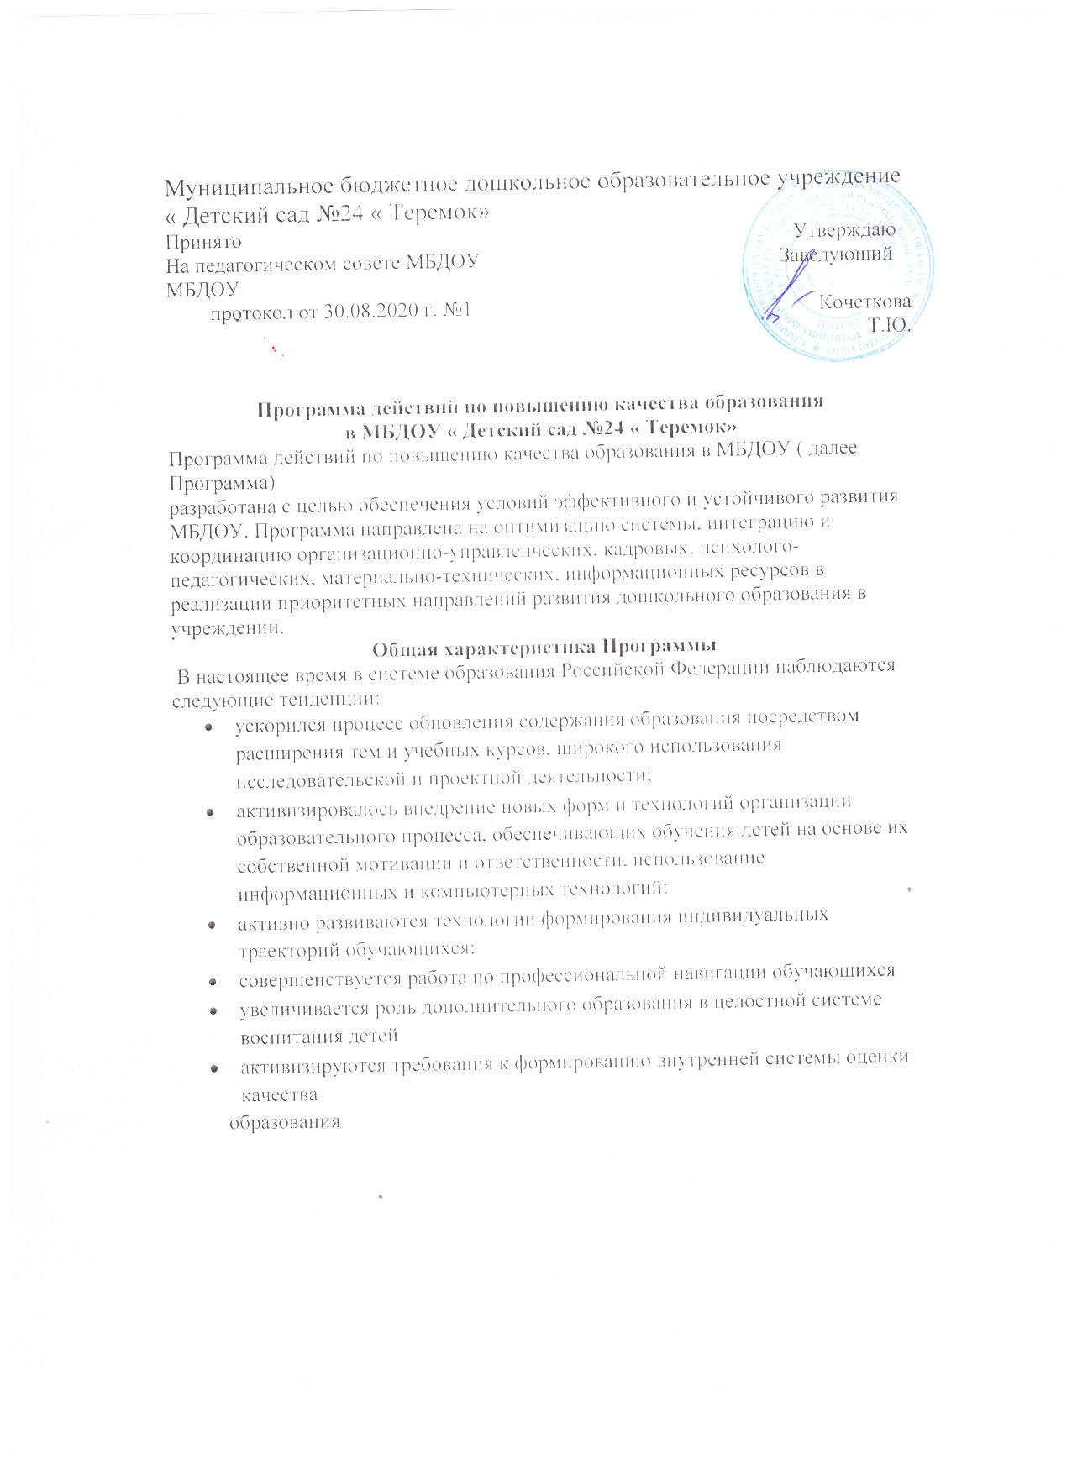

**Цель Программы** – создание условий и инновационных механизмов развития системы дошкольного образования в МБДОУ, обеспечивающих высокое качество и конкурентоспособность образования, удовлетворение потребности родителей (законных представителей) в качественном образовании их детей.

# Задачи и ключевые показатели эффективности реализации Программы

|  |  |
| --- | --- |
| Задачи | Ключевые показатели эффективности |
| Реализация ФГОС ДО | * Позитивные показатели личностных достижений детей на этапе завершения дошкольного образования * Активное участие воспитанников в интеллектуальных , творческих конкурсах, других мероприятиях конкурсного характера * Максимальное выполнение требований ФГОС ДО к развивающей предметно- пространственной среде * Наличие в МБДОУ современной и безопасной цифровой образовательной среды, обеспечивающей эффективность и качество образовательного процесса * Внедрение современных образовательных технологий, направленных на повышение уровня мотивации детей к процессу познания окружающего мира и вовлеченности в образовательный процесс. * Наличие эмоционально насыщенной атмосферы проживания детьми педагогических и социально значимых событий, предусматривающих интеграцию разнообразных видов детской деятельности и способствующих эффективному продвижению детей в развитии, реализации и самореализации потенциальных возможностей и способностей * Повышение уровня педагогического мастерства педагогов, владеющих технологией реализации условий для создания социальной   ситуации развития детей дошкольного возраста, |

|  |  |
| --- | --- |
| Задачи | Ключевые показатели эффективности |
|  | самостоятельности, инициативности и обеспечения индивидуализации образования   * Наличие и реализация программ (проектов) психолого-педагогической, методической и консультативной помощи   родителям |
| Укрепление имиджа МБДОУ как учреждения, функционирующего в режиме развития и обеспечивающего качество дошкольного образования | * Вхождение МБДОУ в число передовых учреждений по рейтингу оценки качества дошкольного образования (по результатам анкетирования, результатам системы внутренней и экспертной оценки качества образования, участия педагогов и учреждения в конкурсных и методических мероприятиях разного уровня и т.д.) * Повышение доли родителей (законных представителей) воспитанников МБДОУ, удовлетворенных качеством дошкольного   образования в МБДОУ |
| Сохранение и укрепление здоровья детей, посещающих МБДОУ | * Повышение качества реализации здоровьесберегающей деятельности МБДОУ * Наличие в МБДОУ условий для занятий физической культурой и спортом, обеспеченность   спортивным оборудованием |
| Развитие инженерной, научно- исследовательской и общекультурной направленности дошкольного образования через реализацию проектов ранней профориентации и социализации детей в рамках муниципальной программы образовательного технопарка «Твори, выдумывай, пробуй!» в условиях МБДОУ | * Наличие профориентационной среды в МБДОУ * Наличие продуктов детской деятельности в рамках реализации процесса повышения уровня осведомленности и освоения элементарными трудовыми действиями людей разных профессий, в том числе инженерных и рабочих профессий Владимирской области * Наличие методических продуктов по ранней профориентации и социализации дошкольников |

|  |  |
| --- | --- |
| Задачи | Ключевые показатели эффективности |
| Создание условий для профессионального развития педагогов | * 100% выполнение плана –графика повышения квалификации педагогов * Увеличение количественного и качественного показателей результатов участия педагогов в инновационной и научно-практической деятельности в рамках региональных пилотных и федеральной опорной площадок,   функционирующих в МБДОУ |

|  |  |
| --- | --- |
| Повышение эффективности работы МБДОУ на основе совершенствования системы управления | * Сформированность системы финансового менеджмента и планирования деятельности МБДОУ * Наличие стандартизованности и системности в локальной документации МБДОУ * Сформированность внутренней системы оценки качества дошкольного образования и оптимизация технологии ее использования в   МБДОУ |

В соответствии с поставленными задачами Программа включает в себя следующие направления:

* «Инновационное развитие МБДОУ как индикатор качества образования»;
* «Родители и педагоги: от сотрудничества к сотворчеству»;
* «Управленческая поддержка профессионального развития педагогов»;
* «Качество образования как объект управления МБДОУ».

# Управление Программой

Руководство Программой и контроль за ее реализацией осуществляет Совет МБДОУ. Управление Программой осуществляет заведующий МБДОУ.

Сообщения о результатах выполнения Программы ежегодно публикуются на сайте МБДОУ в форме публичного доклада (отчета). Основной целью информационного сопровождения Программы является информирование педагогической общественности и родителей, дети которых посещают МБДОУ, презентация опыта работы педагогического коллектива, установление обратной связи с коллегами и родителями. Результаты выполнения Программы рассматриваются на педагогических советах, на заседаниях Совета МБДОУ, общих собраниях трудового коллектива. Финансирование Программы

осуществляется в рамках утверждаемого в установленном порядке бюджета доходов и расходов в рамках выполнения муниципального задания.

Для реализации Программы создается творческая группа из числа воспитателей и специалистов, членов Совета МБДОУ, которой делегированы полномочия по разработке методического сервиса и инструментария для достижения поставленной цели и задач.

План реализации Программы

|  |  |  |  |
| --- | --- | --- | --- |
|  |  | Сроки |  |
| №  п/п | Планируемые действия | реали-  зации | Ответственные  исполнители |
|  |  | (годы) |  |
| **Направление**  **«Инновационное развитие МБДОУ как индикатор определения качества образования»** | | | |
| 1. | Реализация АИС-методики (инструментария) | 2020 - |  |
|  | проведения промежуточной оценки личностных | 2025 | педагоги |
|  | достижений детей и оценки достижений на этапе |  |  |
|  | завершения дошкольного образования в соответствии с |  |  |
|  | ФГОС ДО |  |  |
| 2. | Формирование и реализация внутренней системы | 2020 - | Заведующий |
|  | оценки качества дошкольного образования в МБДОУ | 2025 |  |
|  | на основе изучения, внедрения и апробации **шкал** |  | Творческая |
|  | **ECERS-R** |  | группа |
| 3. | Разработка и внедрение методических |  |  |
|  | (образовательных) ресурсов в сфере реализации | 2024-2025 | Творческая |
|  | муниципальной программы образовательного |  | группа |
|  | технопарка для детей дошкольного возраста |  |  |
| 4. | Внедрение современных инструментов комплексной | 2020- |  |
|  | оценки качества образовательной среды в МБДОУ | 2025 | Творческая |
|  |  |  | группа |
| 5. | Разработка и реализация механизма исследования | 2023- | Заведующий |
|  | степени удовлетворенности родителей, детей и | 2025 | Творческая |
|  | педагогов качеством образовательной деятельности |  | группа |
|  | МБДОУ |  |  |
| 6. | Создание и продвижение информационного навигатора | 2020 - |  |
|  | на сайте МБДОУ: | 2024 |
|  | Банк методических наработок педагогов из опыта | 2020 - |
| работы | 2024 |

|  |  |  |  |
| --- | --- | --- | --- |
|  |  | Сроки |  |
| №  п/п | Планируемые действия | реали-  зации | Ответственные  исполнители |
|  |  | (годы) |  |
|  | Блоги педагогов как форма коммуникации и | 2020 - |  |
| профессиональной презентации в формате портфолио | 2025 |
| 7. | Своевременное обновление программы развития, | 2020- | Заведующий |
|  | основной образовательной программы, адаптированной | 2025 |  |
|  | основной образовательной программы, рабочих |  | Творческая |
|  | программ педагогов с учетом современных трендов в |  | группа |
|  | дошкольном образовании, образовательной политики |  |  |
|  | РФ, региона, запросов родителей |  |  |
| 8. | Разработка модели психолого-педагогического | 2023 |  |
|  | сопровождения процесса проведения оценочных | 2025 | Творческая |
|  | процедур для детей с ОВЗ и ее апробация |  | группа |
| 9. | Формирование системы оценки качества образования в | 2020 - |  |
|  | МБДОУ с учетом преемственности дошкольного и | 2025 | Творческая |
|  | начального общего образования через создание единого |  | группа |
|  | оценочного пространства |  |  |
| 10. | Формирование и внедрение системы поддержки и | 2020- |  |
|  | наставничества детям с выявленными способностями в | 2025 | Творческая |
|  | разных сферах развития, участвующих в разработке |  | группа |
|  | собственных проектов и исследований, творческих |  |  |
|  | конкурсах, интеллектуальных состязаниях, спортивных |  |  |
|  | мероприятиях и т.д. |  |  |
| 11. | Разработка и реализация проектов по мотивации детей | 2020- |  |
|  | к здоровому образу жизни, правильному питанию, | 2025 | Творческая |
|  | сохранению и укреплению здоровья, формированию |  | группа |
|  | интереса к физкультуре и спорту в условиях МБДОУ. |  |  |
| 12. | Разработка технологической карты оценивания результативности здоровьесберегающей деятельности в МБДОУ, ее апробация и реализация | 2020 -  2025 | Творческая группа |
| **Направление «Педагоги и родители: от сотрудничества к сотворчеству»** | | | |
| 13. | Разработка инновационных проектов по психолого- | 2020 - |  |
|  | педагогическому просвещению родителей, вовлечению | 2025 | Творческая |
|  | родителей в организацию и осуществление |  | группа |

|  |  |  |  |
| --- | --- | --- | --- |
| № п/п | Планируемые действия | Сроки реали- зации (годы) | Ответственные исполнители |
|  | образовательного процесса в рамках уставной деятельности учреждения (Например, Дневник участия и достижений семьи в образовании ребенка- дошкольника в условиях МБДОУ и т. д.) |  |  |
| 14. | Развитие сотрудничества с родителями по вопросам участия в разработке и реализации совместных и индивидуальных исследовательских и творческих проектов | 2020-  2025 | Творческая группа |
| 15. | Формирование и внедрение механизмов «обратной» связи в рамках различных форматов взаимодействия (очных, заочных, дистанционных и т.д.) с учетом потребностей родителей | 2020 -  2025 | Творческая группа |
| 16. | Организация эффективной работы Совета МБДОУ с активным включением родителей в организацию деятельности учреждения | 2020-  2025 | Заведующий родители |
| 17. | Организация исследовательской работы по изучению возможностей и потребностей семьи в приоритетах дошкольного образования ребенка, оценки качества дошкольного образования ребенка в МБДОУ | 2020 -  2025 | Заведующий родители |
| **Направление «Поддержка педагогического развития»** | | | |
| 18. | Формирование и внедрение системы стимулирования педагогических работников в зависимости от результативности педагогической деятельности и личного вклада в повышение качества образования | 2020 -  2025 | Заведующий Совет МБДОУ |
| 19. | Включение педагогов в инновационную и научно- практическую деятельность в рамках функционирования на базе МБДОУ опорных и пилотных площадок с РЦОКИО, ЧИППКРО, ЦРО г. Челябинска по актуальным проблемам дошкольного образования | 2020 -  2025 | заведующий Творческая группа |
| 20. | Организация повышения квалификации и аттестации педагогов в соответствии с Положением, графиком- прогнозом | 2020 -  2025 | Творческая  группа |

|  |  |  |  |
| --- | --- | --- | --- |
| № п/п | Планируемые действия | Сроки реали- зации (годы) | Ответственные исполнители |
| 21. | Развитие системы грантовой поддержки педагогов, активно занимающихся своим профессиональным развитием через транслирование результатов инновационной деятельности, идей и педагогических находок через участие в конкурсах (СтартАП, Рыбаковфонд, фестивалях педагогических идей  «Творческий импульс», фестивалях педагогического  творчества «Креатив», интернет-конкурсах и др.) | 2020 -  2025 | Заведующий |
| 22. | Формирование и внедрение системы стимулирования руководящих работников по результатам рейтингования образовательных учреждений | 2020 -  2025 | Заведующий |
| 23. | Проведение традиционных педагогических форумов, тематических конференций в рамках сетевого взаимодействия с педагогами муниципальных и частных (ОАО «РЖД») образовательных учреждений города на базе МБДОУ и за его пределами | 2020 -  2025 | Заведующий |
| **Направление «Качество образования как объект управления в МБДОУ»** | | | |
| 24. | Формирование нормативно-правовой документации МБДОУ в соответствии с установленными требованиями, создание электронного банка нормативно-правовой документации | 2020 -  2025 | Заведующий |
| 25. | Участие МБДОУ в системе рейтинга муниципальных образовательных учреждений по результатам оценивания качества образования | 2020 -  2025 | НОК |
| 26. | Проведение финансово-экономического мониторинга выполнения плана ФХД в рамках муниципального задания | 2020 -  2025 | Заведующий  Планово –экономический отдел |
| 27. | Участие МБДОУ в утвержденных Министерством образования и науки Владимирской области календарных мероприятиях, профессиональных конкурсах, конкурсах воспитанников и мероприятиях всероссийского, международного уровней | 2020 -  2025 | Заведующий |
| 28. | Включение современных технологий управления персоналом как эффективное средство обеспечения | 2020 -  2025 | Заведующий |

|  |  |  |  |
| --- | --- | --- | --- |
| № п/п | Планируемые действия | Сроки реали- зации (годы) | Ответственные исполнители |
|  | устойчивого развития МБДОУ |  |  |
| 29. | Усиление эффективности использования внешних и внутренних ресурсов в управлении МБДОУ (нормативно-правовых, организационно- управленческих, кадровых, программно-методических, психолого-педагогических, материально-технических, информационных и др.) | 2020 -  2025 | Заведующий |
| 30. | Обеспечение функционирования и продвижения официального сайта МБДОУ как эффективного ресурса в управлении. | 2020 -  2025 | Заведующий |